ΕΚΦΕ ΑΡΓΟΛΙΔΑΣ

ΤΟ ΔΙΟΞΕΙΔΙΟ ΤΟΥ ΑΝΘΡΑΚΑ ΣΒΗΝΕΙ ΦΩΤΙΕΣ

Πείραμα:
Σε μια κωνική φιάλη με πλευρικό στόμιο ρίχνουμε τέσσερις τριμμένες κιμωλίες ή δύο κουταλάκια σόδας. Στο πλευρικό στόμιο προσαρμόζουμε λάστιχο το οποίο στο άκρο του φέρει γυάλινο ακροφύσιο.
Στην κωνική φιάλη προσθέτουμε το χυμό πέντε (5) λεμονιών ή 20ml HCl, 15%w/w και κλείνουμε το άνω στόμιο με ελαστικό πώμα.
Παρατηρούμε έντονο αναβρασμό εντός της φιάλης. Αν φέρουμε το ακροφύσιο στη φλόγα κεριών παρατηρούμε ότι αυτά σβήνουν.

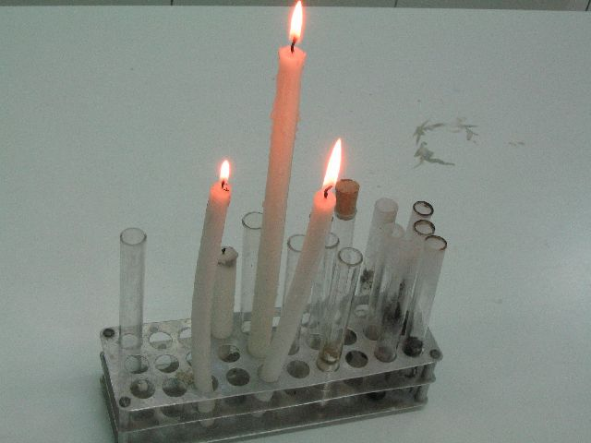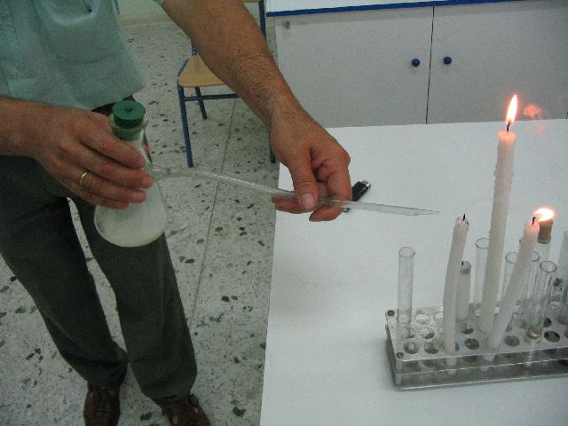

ΕΡΜΗΝΕΙΑ – ΕΦΑΡΜΟΓΕΣ
Τα ανθρακικά άλατα (κιμωλία, σόδα μαγειρική) διασπώνται από τα οξέα (κιτρικό οξύ του λεμονιού) και παράγεται το διοξείδιο του άνθρακα CO₂.
Το CO₂ είναι αέριο ασφυξιογόνο το οποίο παράγεται και από τις καύσεις. Με την εκπνοή μας απομακρύνουμε και CO_{2.}
Το CO₂ δεν συντηρεί την καύση κι έτσι μπορεί να σβήνει φωτιές. Η ιδιότητά αυτή χρησιμοποιείται στους πυροσβεστήρες.
Είναι ρυπαντής της ατμόσφαιρας αλλά βιοαποικοδομείται. Δεσμεύεται από τα φυτά και με τη βοήθεια του φωτός μετατρέπεται σε γλυκόζη και άμυλο (μήλα, πορτοκάλια, αχλάδια, πατάτες, φασόλια) δηλαδή τροφή.
Μαζί με άλλα αέρια δημιουργεί το φαινόμενο του θερμοκηπίου που είναι υπεύθυνο για την αύξηση της θερμοκρασίας της Γης, με αποτέλεσμα να λιώνει μέρος των πάγων στις πολικές περιοχές και να αλλάζει το κλίμα της γης.

